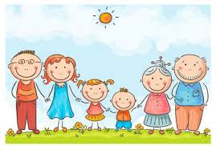
„RODZINA - MOJA SIŁA”
KONKURS PLASTYCZNY
Gminny Ośrodek Pomocy Społecznej w Rozogach zaprasza dzieci i młodzież z gminy Rozogi do udziału w konkursie plastycznym pt. „Rodzina - moja siła”.
Celem konkursu jest promocja rodzicielstwa oraz kształtowanie prawidłowych wzorców wychowawczych poprzez alternatywną formę twórczego spędzania czasu, pobudzenie kreatywności dzieci oraz integrację rodzin. Plakat należy wykonać w dowolnej technice
w formacie A4. Prace prosimy podpisać na odwrocie plakatu imieniem i nazwiskiem oraz dołączyć do nich podpisany Formularz zgłoszeniowy.
Termin składania prac do 30 czerwca 2021r. do godz. 14:00 w Gminnym Ośrodku Pomocy Społecznej w Rozogach przy ul. Wielbarskiej 2.
Komisja konkursowa wyłoni najlepsze prace w trzech kategoriach wiekowych. Dla autorów najciekawszych prac czekają nagrody rzeczowe oraz dyplomy.

Serdecznie zapraszamy do udziału w konkursie!

